Создание карты в QGIS
Лабораторная работа № 1. Поиск и скачивание карты
Создать папку «QGIS»
В любом поисковике введем «Геологические карты». В результатах поиска выберем http://www.geolkarta.ru, данный адрес можно сразу ввести в адресной строке.
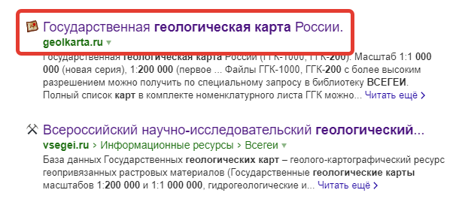
Выбрать щелчком левой кнопки мышки на интерактивной схеме нужный лист, например – L3738.
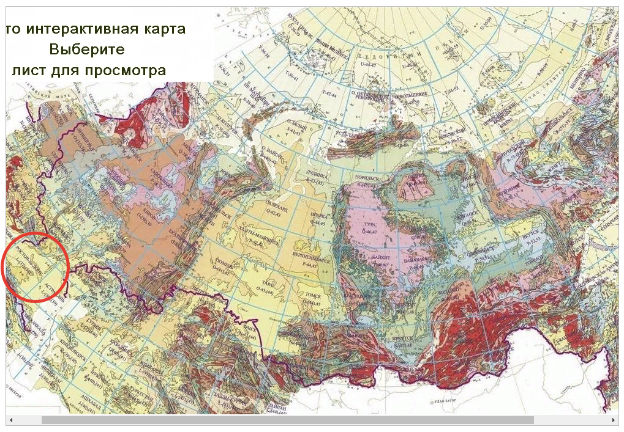 | При выборе листа масштаба 1:1 000 0000 новой серии необходимо учитывать, что при издании геологической карты новой серии была принята специальная схема разграфки на листы масштаба 1:1 000 0000.
Согласно этой схеме, листы, в зависимости от широтного пояса, были объединены по два, или полтора, или по две половины с соседними листами. Поэтому при выборе в меню номенклатуры "миллионного" листа, например, L-37, к выдаче будет представлены две половинки "миллионных" листов: L-37(38) и L-(38)39.)
Результат выбора:
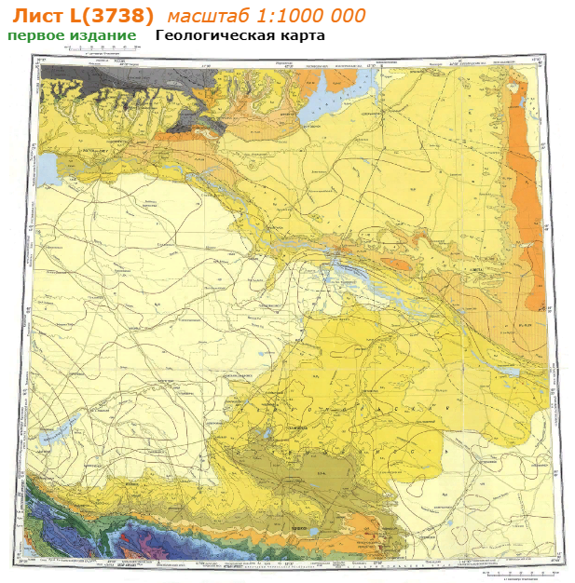 | В поле карты нажать правую кнопку мышки и выбрать пункт «Сохранить изображение как…» (в зависимости от используемого браузера действия могут отличаться), и указать папку в которую будем сохранять изображение.
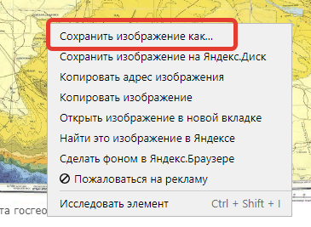

Для поиска карты масштаба 1:200000 необходимо воспользоваться меню справа – «Выбор листа по ФЕДЕРАЛЬНОМУ ОКРУГУ» или «Выбор по номенклатуре Госгеолкарты:».
Если не знаем номенклатуры произведем поиск по расположению. Выбираем Южный Федеральный округ Ростовская область, видим, что территорию области покрывают смежные листы масштаба 1:1000000 L(3637), L(3738), M37(38) и листы масштаба L-37-III, L-37-IX, L-37-IV, L-37-V, L-37-VI, L-37-X, L-37-XVII, L-38-I, L-38-II, L-38-III, L-38-VII, L-38-XIII, M-37-XVIII, M-37-XXIII, M-37-XXIV, M-37-XXIX, M-37-XXVIII, M-37-XXX, M-37-XXXIV, M-37-XXXV, M-37-XXXVI, M-38-XIX, M-38-XXV, M-38-XXXI.
Выбираем необходимый и скачиваем. В левой части окна раскрываем и скачиваем легенду (при необходимости остальные материалы, связанные с этим листом).

Лабораторная работа № 2. Запуск QGIS. Сохранение файла проекта. Определение системы координат.
Запустите QGIS. Нажать кнопку Пуск → Все Программы → QGIS → QGIS Desktop 3.4.6.
Создать новый проект Меню Проекты → Создать, или нажать кнопку на панели инструментов 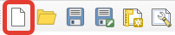
Сохраните файл проекта в свою папку (Меню Проекты → Сохранить). В качестве название проекта возьмите название листа карты. В правой части окна программы появится ссылка на созданный проект.
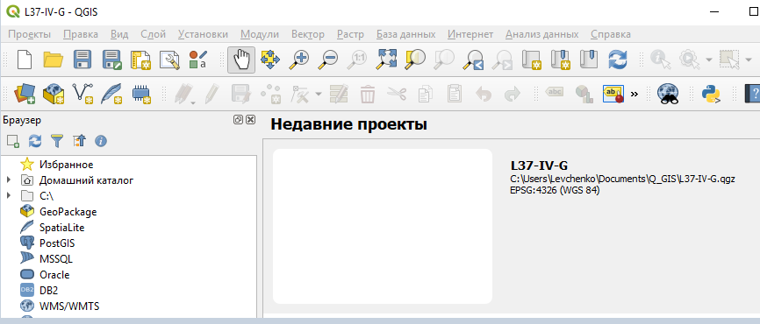
Установить систему координат для проекта. Меню Меню Проекты → Свойства проекта (Properties).
Выбрать закладку Система координат 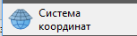.
Выбрать систему координат Pulkovo 1942 / Gauss-Kruger zone 7.

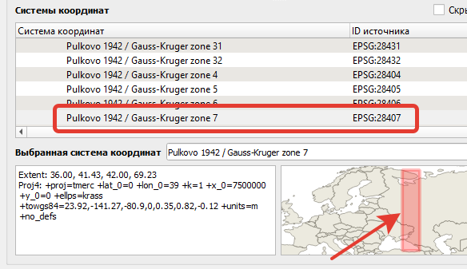
Нажать кнопки Применить и OK.
Сохранить проект .

Лабораторная работа № 3. Добавление карты в проект. Привязка растра по координатам
Выбрать пункт Меню Слой → Добавит слой → Добавить растровый слой.
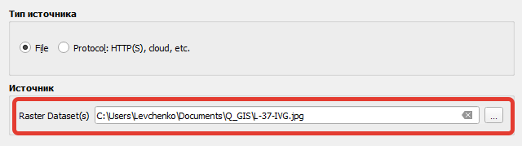
Нажать кнопку Добавить.
Появиться окно выбора системы координат.
Выбрать Pulkovo 1942 / Gauss-Kruger zone 7
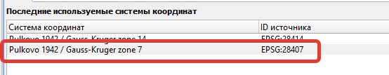
Нажать кнопку Закрыть.
На панели инструментов нажать кнопку 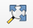 – полный охват.
В окне программы увидим нашу сканированную карту.
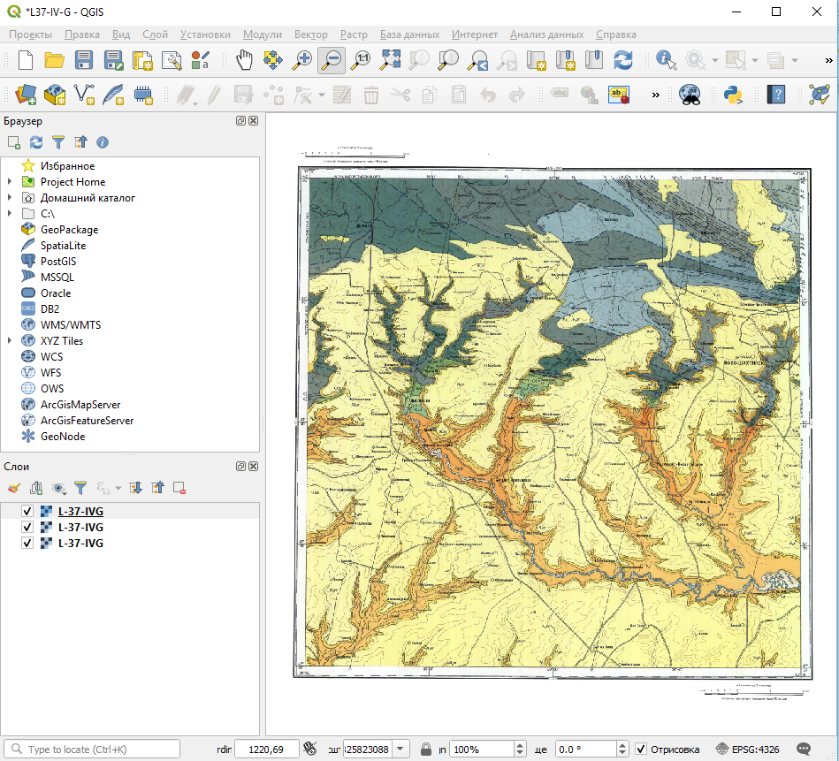

Необходимо иметь ввиду, что первоначально растр помещается в условную Декартову систему координат с началом отсчета в верхнем левом углу рабочего окна.

Привязка растра
Для пространственной привязки растров в QGIS используется модуль Привязка растров (GDAL).
Меню Растр → Georeferencer….
Есля данный модуль отсутствует в меню Растр, его необходимо добавить.
Меню Модули Управление модулями.
Для ускорения поиска перейти на закладку Установленные и поставить галочку возле модуля Привязка растров (GDAL).
Нажать кнопку Закрыть.
Запустить модуль.
Открыть растр для привязки Файл Открыть растр или кнопка 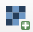 на панели инструментов.
В окне Выбор системы координат указать систему координат, в которой будем производить привязку Pulkovo 1942 / Gauss-Kruger zone 7. Нажать OK.
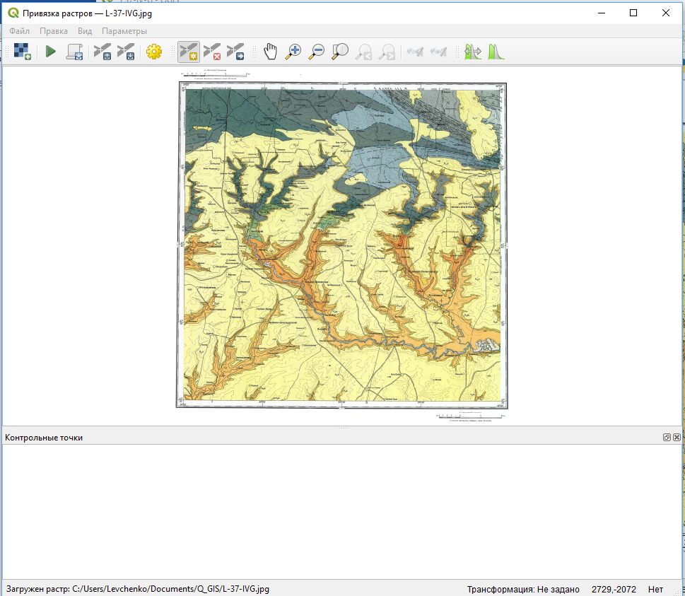

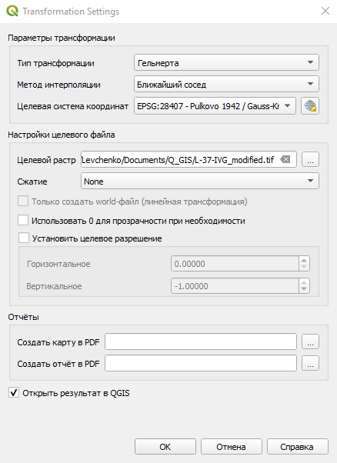 | Указать параметры трансформации. Меню Параметры Параметры трансформации. Тип тарнсформации > Гельмерта, Метод интерполяции > Ближайший сосед, Целевая система координат > Pulkovo 1942 / Gauss-Kruger zone 7. Целевой растр сохранить под названием, который предложит сама система. Поставить галочку – Открыть результат в QGIS.  Нажать OK.

Ввод прямоугольных координат. Сохранение и восстановления файла контрольных точек. Изменение параметров привязки.
Менять масштаб изображения можно с помощью инструментов масштабирования 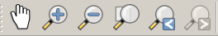, или вращая колесико мыши и перетаскивая изображение нажимая и удерживая колесико, выберите левый угол рамки карты (пересечение линий километровой сетки).
Активируйте инструмент Добавить точку 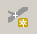 или меню Правка → Добавить точку. Увеличив растр, наведём курсор мыши на узел пересечения линий километровой сетки и щелкнем один раз левой кнопкой (добавится опорная точка). Откроется окно Ввод координат карты:
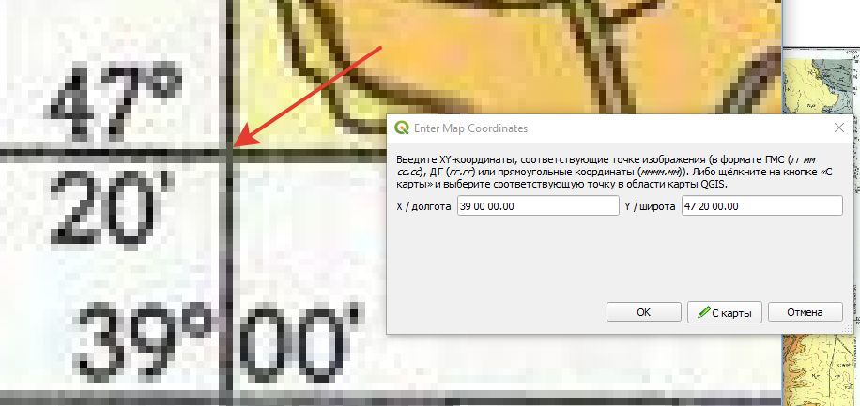

Координаты вводим в формате «градусы минуты секунды.сотые доли секунды».
Для удаления точек используется инструмент – удалить точку (навести курсор на точку и щелкнуть левой кнопкой мышки). Другой способ – щелкнуть на удаляемой точке в строке таблицы, нажать правую кнопку и выбрать Удалить.
Для использования набора точек повторно необходимо нажать инструмент 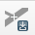 – «Сохранить контрольные точки как», Или меню Файл → Сохранить контрольные точки как….
Для восстановления контрольных точек из сохраненного файла связей – нажать иконку Загрузить контрольные точки 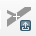, выбрать нужный файл и открыть.
Для облегчения контроля вводимых точек, например поиска ошибок ввода координат проекции карты, изменим Параметры привязки. Меню Параметры → Настройка привязки растров. В разделе Отрисовка точек активировать Включить идентификаторы и Показать координаты. В разделе Единицы измерения невязок выставите Единицы карты (по возможности). Нажать ОК.
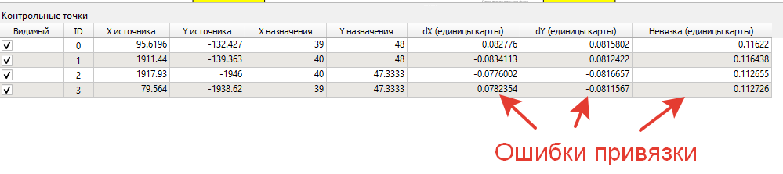
Трансформация растра методом Гельмерта
Вернитесь к модулю Привязка растра. Его неактивное окно обычно свернуто и находится в левом нижнем углу QGIS.
В модуле Привязка растра выбрать Файл – Начать привязку растра или нажать Ctrl + G
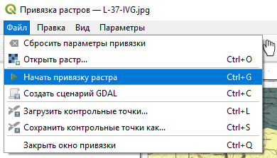
В следующем окне (если оно появится) нажать OK.
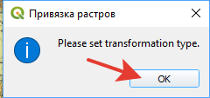

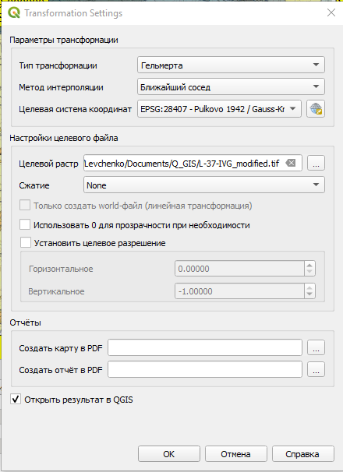 | Проверить установки.  Нажать OK.  Закрыть окно трасформации.  Сохранить проект.  Закрыть программу.
Лабораторная работа № 4. Создание shape-файлов. Определение системы координат проекции. Определение структуры таблицы атрибутивных данных
Запустить программу, создать новый проект, добавить модифицированный растр.
Сохранить проект с именем – номенклатура листа, добавить к имени «modif», например – L-37-IV-modif (L3738-modif).
Для нашей карты создадим четыре векторных слоя (shape-файла) с различным типом геометрии объектов: точки (высотные отметки), линии (реки и линии профилей), полигоны (контуры различных геологических возрастов).
Выполнить пункт меню Слой – Создать слой – Создать shape-файл.

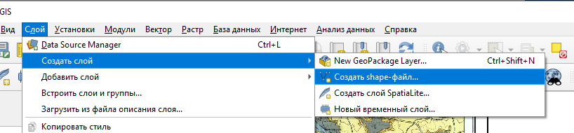

Создание точечного слоя высотных объектов
В диалоге Новый шейп-файл (New Shapefile Layer) укажите: имя файла – L3738_point
Внимание – для присвоения имени файлу нажать кнопку , перейти в свою папку и в строке «Имя файла» – ввести имя.
тип геометрии – Точка, кодировку – UTF-8, установите систему координат для создаваемого файла – EPSG:28407 - Pulkovo 1942 / Gauss-Kruger zone 7.
Используя блок New Fild (Новое поле) добавьте поля в атрибутивную таблицу. Для shape-фалов максимальная длина названия поля составляет 5 символов. Если ввести название более 5 символов, то лишние символы все равно удалятся при сохранении изменений.
Введите Имя поля – Altit (Высота), Тип поля – Десятичное число, Длина поля оставьте по умолчанию – 20, Точность (количество знаков после запятой) – 2.
Нажать кнопку Добавить в список полей (Add to Fields List).
Добавьте самостоятельно еще два поля X и Y тип, длина и точность такие же, как для поля Высота.

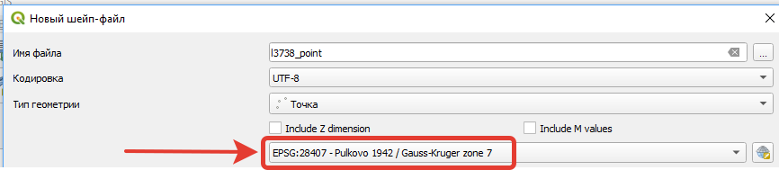

Нажать кнопку .

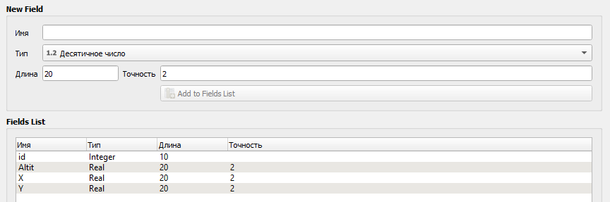
Самостоятельно создать shape-файлы.
1. L3738_border (рамка): тип геометрии – линия. Таблицу для этого слоя не создавать.

2. L3738_Rivers (Реки). Тип слоя – линейный.
Имя поля | Тип | Длина | Точность | Комментарий
Name | Текст | 20 | – | Название реки
Long | Десятичное число | 20 | 3 | Длина реки в км. Рассчитывается с помощью инструмента «Калькулятор поля»

3. L3738_Lake (Озера, водохранилища). Тип слоя – полигональный.
Имя поля | Тип | Длина | Точность | Комментарий
Name | Текст | 25 | – | Название водоёма
Area | Десятичное число | 20 | 3 | Площадь водоёма в км². Рассчитывается с помощью инструмента «Калькулятор поля»

3. L3738_Geol (Геология). Тип слоя – полигональный.
Имя поля | Тип | Длина | Точность | Комментарий
Name | Текст | 25 | – | Название возраста
Code | Целое число | 10 | – | Вводится вручную. Определяет комбинацию RGB для заливки полигона или тип штриховки

4. L3738_Cities (Города). Тип слоя – точечный.
Имя поля | Тип | Длина | Точность | Комментарий
Name | Текст | 20 | – | Название города
X | Десятичное число | 20 | 2 | Координата (долгота, в долях градуса)
Y | Десятичное число | 20 | 2 | Координата (широта, в долях градуса)
Popul | Десятичное число | 20 | 2 | Численность населения, тысяч человек.

Созданные shape-файлы автоматически добавятся в проект:

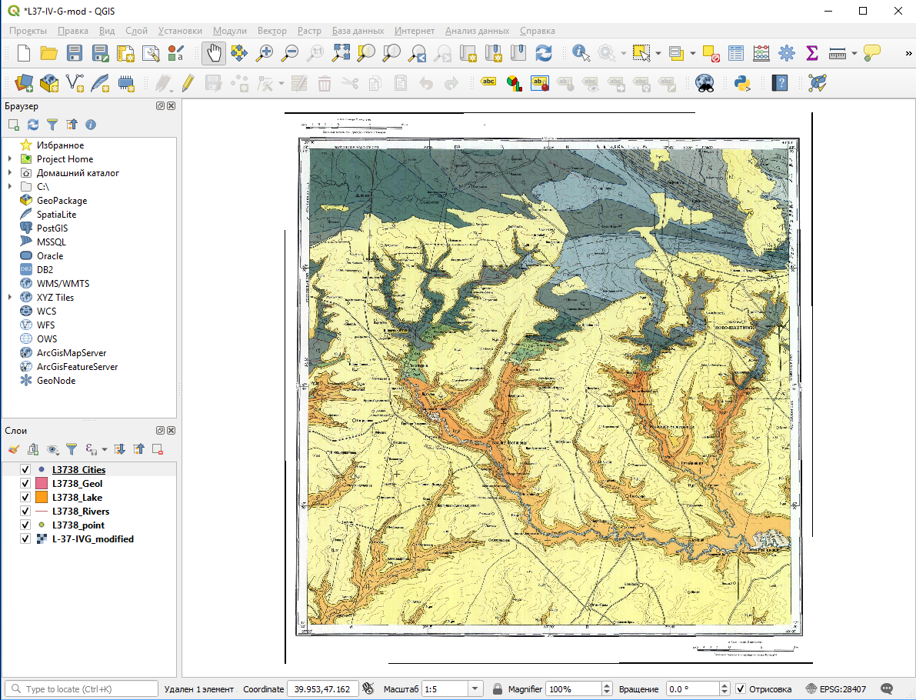
Сохранить проект.

Лабораторная работа № 5. Редактирование векторных слоев
1. Редактирование слоя высотных отметок
Редактирование выполняется для каждого слоя отдельно. Для начала редактирования необходимо:
1. Выделить слой в таблице слоёв;
2. Выполнить Меню Слой –
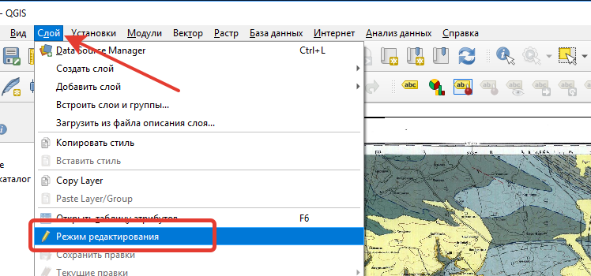

или нажать правую кнопку мышки на имени слоя и в контекстном меню выбрать , или нажать кнопку 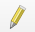 на панели инструментов или в таблице атрибутов слоя (открыть её можно через контекстное меню слоя – правя кнопка мышки на имени слоя – выбрать команду ).
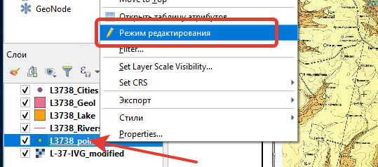

В таблице Слои слева от названия слоя поверх символа слоя появится значок в виде карандаша.
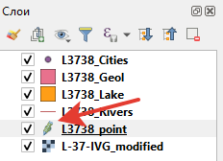
Отключение режима редактирования производится путем повторного нажатия на кнопку в панели инструментов.
Для создания точечных объектов используется инструмент – «Добавить точечный объект» 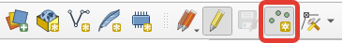. Курсор примет вид прицела (окружность с перекрестием).

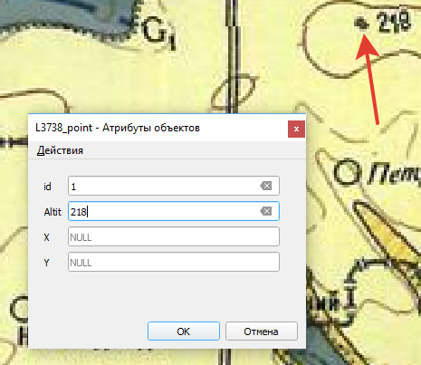 | Оцифровка точечных объектов сводится к тому, что мы увеличиваем фрагмент карты с нашей точкой и наводим на неё курсор и щелчком левой кнопки мышки ставим точку.  В открывшейся таблице «Атрибуты объектов» заполняем id (порядковый номер, начиная с 1) и Altit (значение высоты – считываем с карты). Нажать .

Поставленная точка будет выглядеть следующим образом:

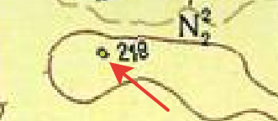

Изменение стиля отображения слоя
На имени слоя нажать правую кнопку мышки и в контекстном меню выбрать – .
В окне «Свойства слоя» перейти на закладку Стиль.
Установить способ отображения точечных объектов слоя.
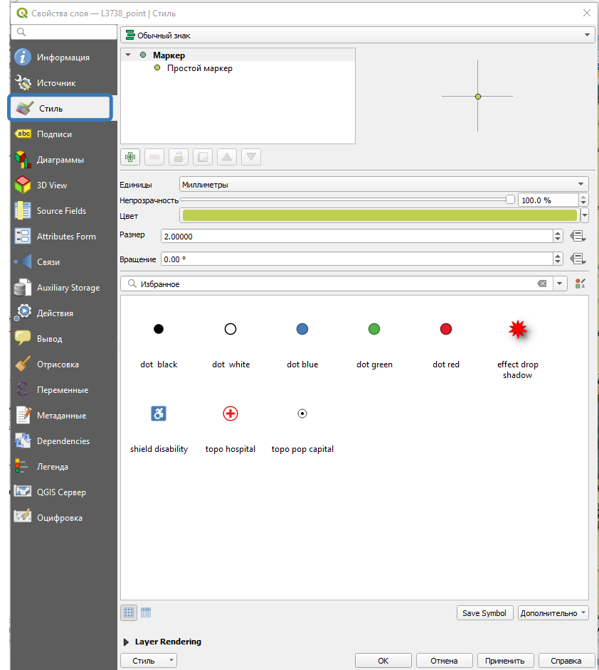
Для сохранения внесённых изменений () нажать правую кнопку на имени слоя и в контекстном меню выбрать . Только после этого все изменения будут записаны в файл.
Отключить режим редактирования.

ЗАДАНИЕ: оцифровать 10 – 15 высотных объектов, расположенных в разных частях листа карты, заполнить атрибуты (значения X, Y не заполнять).
Использование инструмента «Калькулятор полей»
С помощью инструмента «Калькулятор полей» заполним поля таблицы X и Y координатами точек.
Убедимся, что нет выбранных объектов, в противном случае все действия будут производится только с выделенными объектами. Для снятия выделения используется кнопка 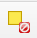 в панели инструментов.
Открыть таблицу атрибутов слоя L3738_point, для этого выделить слой в таблице слоёв, нажать правую кнопку мышки на имени слоя и в контекстном меню выбрать
В панели инструментов таблицы атрибутов открыть калькулятор полей
Поставить отметку – Обновить существующее поле.
В списке функций «Геометрия» найти $X (возвращает координату X объекта).
Выбрать обновляемое поле (в данном случае - X).
Двойным щелчком левой кнопки мышки отправим выбранную функцию в левое окно.
Нажать .
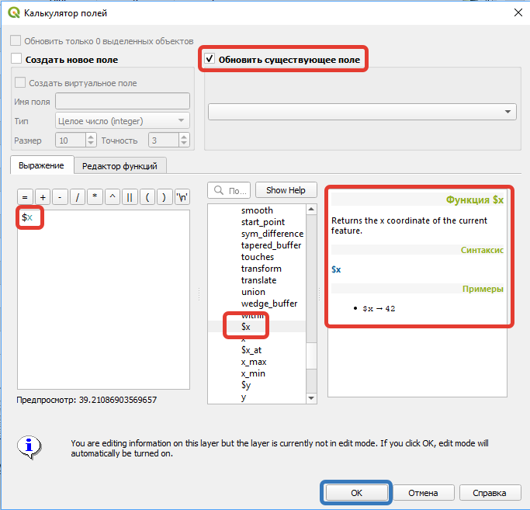
Для заполнения поля координат Y повторить все действия с функцией $Y.
Результат автоматического заполнения координат точек

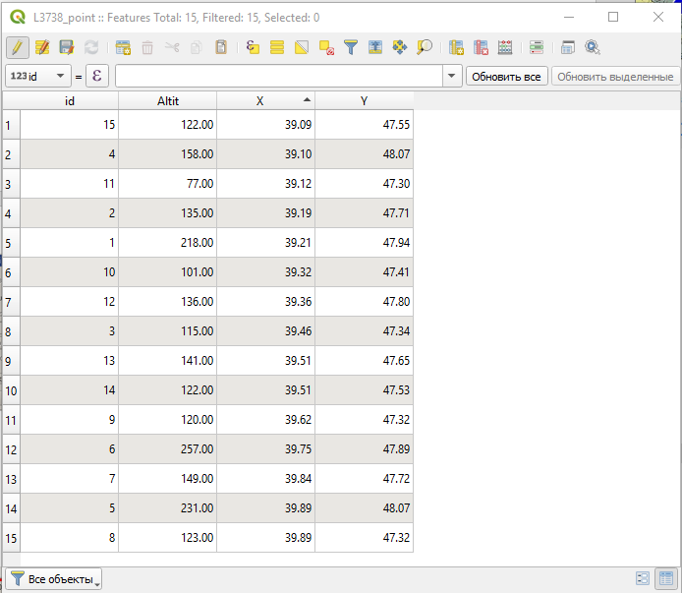

Значения координат представлены в долях градуса.
Для сохранения изменений необходимо нажать кнопку 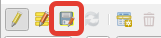 на панели инструментов окна таблицы атрибутов.
Закрыть окно таблицы.

3. Редактирование слоя населённых пунктов
Для слоя населённых пунктов оцифровать следующие города: Ростов-на-Дону (поставить точку в центр контура), Азов, Батайск, Новочеркасск, Шахты, Новошахтинск, Красный Сулин, Усть-Донецкий, Цимлянск, Волгодонск, Элиста, Тихорецк, Кореновск, Кропоткин, Ставрополь, Светлоград, Нефтекумск, Зеленокумск, Георгиевск, Черкесск, Невинномысск, Железноводск, Ессентуки, Майкоп, Апшеронск, Горячий Ключ, Туапсе, Белореченск, Адыгейск, Усть-Лабинск.
Заполнить таблицу атрибутов слоя.
Данные о численности населения найти в интернете.

4. Редактирование слоя рек
Для редактирования слоя рек необходимо в списке слоев выделить слой и включить режим редактирования (любым известным способом), например – нажать на панели инструментов).
Для создания линейных объектов используется инструмент «Создать линию», он появляется в панели инструментов при выборе линейного слоя.
